Baccalauréat Technologique
Sciences et Technologies du Management et de la Gestion
Mercatique
Session 2017
Épreuve de Spécialité
Partie écrite
Durée : 4 heures Coefficient : 6
L’usage de la calculatrice est autorisé
L'usage d’une calculatrice de poche à fonctionnement autonome, sans imprimante et sans moyen de transmission, à l’exclusion de tout autre élément matériel ou documentaire, est autorisé conformément à la circulaire n° 99-186 du 16 novembre 1999 ; BOEN n° 42.
Ce dossier comporte 14 pages annexes comprises
Dès que le sujet vous est remis, assurez-vous qu’il est complet

Le sujet se présente sous la forme de 2 sous-parties indépendantes.
Page de garde |  | Page 1
Sommaire |  | Page 2
Sous-partie 1 : Sujet de gestion « Sitram » 90 points |  | Page 3
Premier dossier : L’offre de Sitram sur le marché des autocuiseurs |  | Page 3
Deuxième dossier : Le futur autocuiseur SitramKonect |  | Page 4
Troisième dossier : La communication sur le SitramKonect |  | Page 4
Annexe 1 | L’autocuiseur Sitraprimo | Page 5
Annexe 2 | Le label Origine France Garantie | Page 5
Annexe 3 | Principaux résultats de l’étude qualitative sur l’autocuiseur Sitraprimo | Page 6
Annexe 4 | Guide d’achat : quel autocuiseur choisir en 2016 ? | Page 7
Annexe 5 | Les performances commerciales des principaux acteurs sur le marché des autocuiseurs | Page 7
Annexe 6 | Les tendances sur le marché des autocuiseurs | Page 8
Annexe 7 | Cap sur l’objet connecté ! | Pages 8 et 9
Annexe 8 | Sitram fait appel aux internautes | Page 9
Annexe 9 | La distribution de l’autocuiseur SitramKonect | Page 10
Annexe 10 | Le plan média de l’autocuiseur SitramKonect | Page 10
Annexe 11 | Le nouveau message publicitaire TV de Sitram | Page 11
Annexe 12 | Salon Maison & Objet 2016 | Page 12
Annexe 13 | Participation de Sitram au salon Maison & Objet | Page 12
Annexe 14 | Extrait du communiqué de presse de Sitram | Page 12
Annexe 15 | Commentaires sur la page Facebook de Sitram | Page 13
Sous-partie 2 : Question relative à une problématique de gestion 30 points |  | Page 14
- Sujet de gestion
Le sujet proposé s’appuie sur une situation réelle d’entreprise, simplifiée et adaptée pour les besoins de l’épreuve. Pour des raisons évidentes de confidentialité, les données chiffrées et les éléments de la politique commerciale de l’entreprise ont pu être modifiés.
Il est demandé au candidat de se situer dans le contexte des données présentées et d’exposer ses solutions avec concision et rigueur en prenant soin de justifier ses démarches.



Depuis plus de 50 ans, Sitram est l’une des premières entreprises françaises sur le marché très concurrentiel des autocuiseurs. Ce produit est devenu un incontournable de l’équipement des foyers français et fait d’ailleurs l’objet de nombreuses innovations (minuteur intégré, ouverture et fermeture faciles, système connecté, etc.). Dans ce contexte, Sitram est en recherche permanente d’amélioration de son offre. Elle bénéficie d’ailleurs depuis 2016 du label Origine France Garantie. Pour accroître sa notoriété, elle communique à travers son célèbre slogan publicitaire : « Si vous ne prenez pas une Sitram, vous risquez de prendre encore une gamelle ! ». En outre, sa large distribution lui permet de commercialiser ses autocuiseurs en grandes surfaces, dans les points de vente spécialisés et sur Internet.

Malgré la mise en œuvre de cette démarche mercatique rigoureuse, Sitram voit ses ventes diminuer depuis peu face à une concurrence qui a su s’adapter aux nouveaux besoins des consommateurs. C’est pourquoi l’entreprise s’interroge sur la cohérence de son marchéage.
    - l’OFFRE DE sITRAM SUR LE MARCHÉ DES AUTOCUISEURs
Pour assurer sa pérennité sur le marché des autocuiseurs, Sitram veille à actualiser son offre globale. Cela lui permet d’avoir une position concurrentielle confortable. Son produit leader est l’autocuiseur Sitraprimo. Sitram s’interroge aujourd’hui sur l’adéquation de son offre sur ce marché.

Travail à faire (annexes 1 à 6) :
      - Décrivez les composantes de l’offre globale de l’autocuiseur Sitraprimo.
      - Identifiez les composantes de la valeur perçue de la Sitraprimo.
      - Caractérisez le positionnement de la Sitraprimo.
      - Comparez les performances commerciales de Sitram à celles de ses concurrents.
      - Concluez sur l’adéquation et la pérennité de l’offre Sitraprimo sur ce marché.
    - LE FUTUR autocuiseur SitramKonect
Afin de redynamiser ses ventes, Sitram a choisi de repositionner son offre sur le segment en croissance des autocuiseurs connectés. L’entreprise envisage donc le lancement d’un nouveau produit : le SitramKonect. Cette stratégie nécessitera la mise en place d’un marchéage adéquat.

Travail à faire (annexes 7 à 9) :
      - Identifiez les types d’approches mercatiques suivies par l’entreprise Sitram pour le lancement de son autocuiseur SitramKonect.
      - Qualifiez la stratégie de distribution envisagée pour commercialiser le SitramKonect.
      - Caractérisez la politique tarifaire que devrait appliquer Sitram pour son nouveau produit.
      - Appréciez la pertinence de ces choix mercatiques pour Sitram.
    - La communication sur le sitramkonect
Sitram a finalement lancé son nouvel autocuiseur connecté. Pour accompagner le lancement du SitramKonect, l’entreprise a mis en place une stratégie complète de communication. Elle désire s’assurer de la cohérence et de l’efficacité de ses actions.

Travail à faire (annexes 10 à 15) :
      - Qualifiez les différents moyens de communication utilisés par Sitram et précisez leurs objectifs.
      - Analysez le message publicitaire diffusé à la télévision en termes d’argumentation commerciale (promesse, élément justifiant la promesse, ton).
      - Appréciez l’intérêt, pour Sitram, de participer au salon « Maison & Objet », en vous aidant notamment des calculs appropriés.
      - Concluez sur la pertinence de la stratégie de communication accompagnant le lancement de l’autocuiseur SitramKonect.

- L’autocuiseur Sitraprimo
L’autocuiseur | Accessoires | Livret 40 idées de recettes
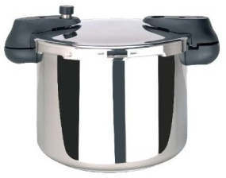 | 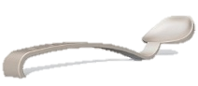  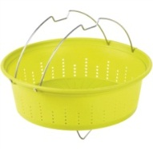 | 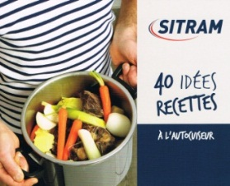
- Modèle Sitraprimo  - Inox  - Tous feux  - Diamètre de 24 cm  - Capacité de 4 litres  - Ouverture facile d’une seule main  - Système anti-brûlure  - Régulateur de pression  - Garantie 15 ans  - Label Origine France Garantie  - Prix public : 139 € | Accessoires proposés en plus pour la Sitraprimo :  - Panier vapeur en silicone  - Cuillère | - Un livret de 40 recettes est disponible sur demande.  - Des recettes complémentaires et gratuites sur le site internet sitram.fr

Source : catalogue Sitram

- Le label Origine France Garantie

Le label Origine France Garantie a pour objectif, d’une part, de donner aux consommateurs une information claire sur l’origine d’un produit et, d’autre part, de permettre aux entreprises qui font cette démarche de certification d’améliorer la valeur perçue de leur offre. Pour obtenir ce label, le produit fabriqué doit respecter les deux critères suivants :
- le lieu où le produit prend ses caractéristiques essentielles doit être situé en France ;
- 50 % au moins du coût de revient unitaire est réalisé en France.

Source : Credoc

- Principaux résultats de l’étude qualitative sur l’autocuiseur Sitraprimo
L’entreprise Sitram a souhaité mieux connaître les utilisateurs d’autocuiseurs et notamment ceux qui utilisent son produit phare : la Sitraprimo. Pratiques culinaires, motivations, freins, etc. : de nombreux facteurs ont été analysés.

Méthodologie de l’étude menée :
Trois groupes différents d’utilisateurs ont été interrogés lors d’entretiens pendant une journée en janvier 2016. La matinée était consacrée aux questions sur les autocuiseurs en général. L’après-midi, après un repas concocté en présence des interviewés à l’aide de la Sitraprimo, les questions étaient davantage relatives à l’autocuiseur Sitraprimo.

Principaux résultats de l’étude :
- Les avantages perçus de l’autocuiseur sont : la rapidité et le gain de temps (pour la totalité des utilisateurs), une cuisine plus saine (pour 95 % des utilisateurs), des économies d’énergie conséquentes (95 % des utilisateurs constatent des gains pouvant aller jusqu’à 50 % car le temps de cuisson est plus court).
- L’autocuiseur Sitraprimo est un produit à forte dimension affective : il est notamment associé à des souvenirs d’enfance. Il peut correspondre également à l’installation du couple ou à l’arrivée d’un enfant (nécessité de cuisiner davantage).
- Les utilisateurs apprécient les recettes fournies avec l’autocuiseur Sitraprimo. Elles permettent d’optimiser son utilisation.

Commentaires qui ressortent le plus lors des entretiens :
« La fabrication française est un plus indéniable » ; « J’aime la sensation de pouvoir cuisiner comme un grand chef » ; « Sa simplicité d’utilisation la rend indispensable » ; « Son rapport qualité/prix est imbattable par rapport aux produits concurrents » ; « Manque d’accessoires complémentaires pour des recettes plus variées » ; « J’aurais souhaité que cet autocuiseur puisse se connecter avec mon portable ».
Source : d’après une étude Sitram – Avril 2016

- Guide d’achat : quel autocuiseur choisir en 2016 ?
Modèle | 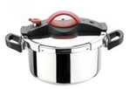  Sitraprimo | 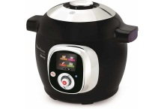  Cookeo | 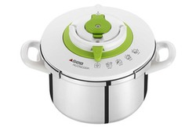  Nutricook | 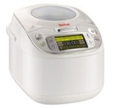  Secure 5 Neo
Marque |  |  |  | 
Note de satisfaction (sur 5)
Prix | 139 € | 329 € | 212 € | 158 €
Appareil connecté | - |  |  | -
Minuteur | - |  |  | -
Maintien au chaud | - |  | - | -
Accessoires | Panier vapeur  Cuillère  Livret de 40 recettes | Panier vapeur  Cuillère  Livret de 90 recettes  Doseur  Bandeau de protection | Panier vapeur  Cuillère  Livret de 80 recettes  Doseur | Panier vapeur  Livret de 60 recettes  Doseur
Nombre de système de sécurité | 1 | 5 | 5 | 3
Fabriqué en France |  | -
Source : Darty.fr

- Les performances commerciales des principaux acteurs sur le marché des autocuiseurs
Le marché des autocuiseurs en France est estimé à 9 345 200 € en 2016. Les quatre principaux acteurs en place sont les suivants :
 |  |  |  |  | Autres acteurs
Chiffres d’affaires en euros (2016) | 1 682 136 € | 467 260 € | 6 167 832 € | 280 356 € | 747 616 €
Ventes en volume | 2014 : 30 400  2016 : 24 378 | 2014/2016 : + 4 % | 2014/2016 : + 6 % | 2014/2016 :  - 1 %
Source : rapport annuel 2016 – Sitram

- Les tendances sur le marché des autocuiseurs
- La peur de l’accident est encore nettement présente (même si elle est plutôt associée aux anciens modèles d’autocuiseurs). C’est pourquoi les nouveaux modèles comportent de nombreux systèmes de sécurité.
- Les accessoires complémentaires de l’autocuiseur permettent d’optimiser son utilisation : livrets de recettes, cuillères spécifiques, panier vapeur, doseur, bandeau de protection, etc. Ce sont des éléments de différenciation entre les nombreux modèles existant sur le marché.
- L’utilisateur recherche un gain de temps et des économies d’énergie. Ces besoins sont pris en compte au travers les minuteurs intégrés et les nombreux programmes de cuisson.
- Avec le développement des objets connectés, les acheteurs recherchent de plus en plus des modèles d’autocuiseurs connectés (notamment pour la possibilité de lancer la cuisson à distance à partir de son Smartphone ou de sa tablette, connexion Bluetooth, etc.).
- Les marques d’autocuiseurs apportent des conseils personnalisés à travers des applications Smartphones et sites internet afin de répondre aux attentes des utilisateurs.
- Des recettes adaptées à chaque autocuiseur sont proposées aux utilisateurs.

Source : d’après une enquête Sitram

- Cap sur l’objet connecté !
Après nos ordinateurs, nos téléphones, la maison ou nos GPS… l’innovation se penche sur nos objets du quotidien. Voici un tour de piste des dernières trouvailles domotiques sur le marché des objets connectés.
Un marché en plein essor et bientôt incontournable
L’avenir sourit à l’électroménager connecté et ses nouvelles façons d’appréhender le quotidien, car selon la dernière enquête du Crédoc, les Français disposeront en 2020 de plus de 50 milliards d’objets connectés dont le chiffre d’affaires devrait déjà représenter cette année la bagatelle de 400 millions d’euros.
Et concrètement, ça sert à quoi ?
Tout simplement à faciliter la vie et à consacrer le moins de temps possible aux tâches ménagères. C’est la réponse aux attentes de 98 % des Français. Ainsi, grâce au téléphone, à l’ordinateur ou à la tablette, vous pouvez activer à distance vos objets avec simplicité.

ANNEXE 7 (SUITE)
Par exemple, vous êtes en mesure de commander votre autocuiseur afin que votre repas soit chaud lorsque vous rentrez chez vous. Grâce à une seule et même application à installer au moment de l’achat, vous allez indiquer à distance à votre autocuiseur le type de recette à réaliser et la cuisson attendue. Vous pouvez maîtriser, où que vous soyez et à l’heure qui vous chante, tous les objets connectés… Enfin, une fois la tâche accomplie, vous recevrez un message sur votre téléphone pour vous indiquer son bon déroulement.
Des marques pionnières
Parmi les marques les plus en pointe sur ce marché du connecté : Seb pour ses cafetières, Philips pour ses réveils, Sitram pour ses autocuiseurs…
Toutes ces marques ont en effet choisi d’étudier les attentes des Français et d’y répondre en espérant se différencier de leurs nombreux concurrents. Et cette stratégie semble payante au vu de leurs ventes qui ont augmenté suite au lancement de ces objets connectés. De même, elles ont redynamisé et modernisé leur image aux yeux des consommateurs.
Source : Logic-immo.com
- Sitram fait appel aux internautes
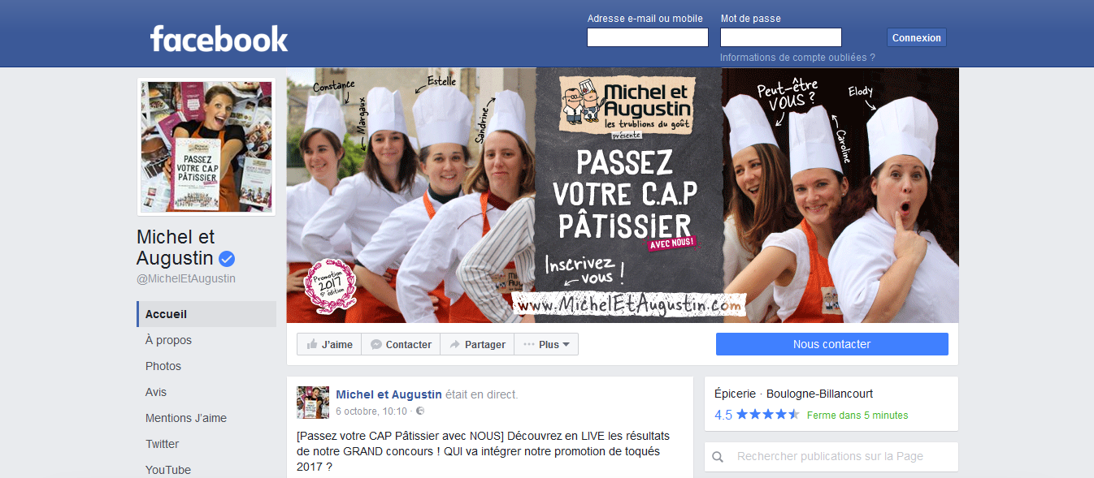
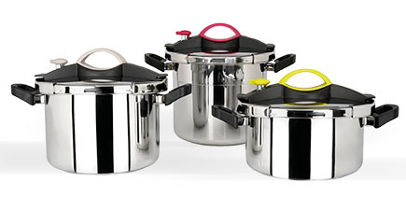


Sitram a besoin de vous pour sa révolution !
Nous réfléchissons sur notre tout nouvel autocuiseur connecté SitramKonect.
Mais voilà, pour notre design, on hésite… !
Qu’est-ce qui vous donne le plus envie ? La version 1 ou 2 ?
Collaborez avec nous : votez pour la version que vous préférez !

Vous avez d’incroyables idées pour son développement ? Partagez-les avec nous sur sitram-crea.fr

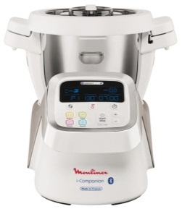
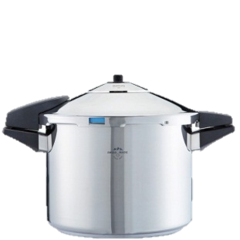
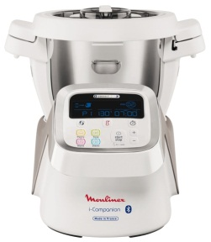
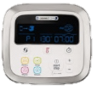

1
2

Source : interne
- La distribution de l’autocuiseur SitramKonect
En prévision du lancement du SitramKonect, Sitram a mené une étude sur les modalités de commercialisation pratiquées par ses concurrents directs. Il en ressort que ce nouveau produit devrait être distribué au sein des unités commerciales suivantes :
- en grandes et moyennes surfaces : Carrefour, Leclerc, Auchan, etc.
- en grandes surfaces spécialisées : Boulanger, Darty, Conforama, etc.
- dans les grands magasins : Galeries Lafayette, BHV, Le Printemps
- sur les sites de e-commerce : Amazon, La Redoute, Les 3 Suisses, Cdiscount, etc.
En effet, même si la maîtrise de la distribution échappe en partie à l’entreprise, cela lui apportera une large couverture géographique du marché. De plus, cela permettra aux consommateurs potentiels de bénéficier de l’expertise et des conseils de vendeurs spécialisés en objets connectés et d’assister à d’éventuelles démonstrations.
Cette étude a par ailleurs montré que les acheteurs d’autocuiseurs souhaitent pouvoir bénéficier du même prix quel que soit le point de vente choisi. Le prix cible conseillé serait de 200 € environ. Cela n’empêchera évidemment pas les distributeurs de moduler ponctuellement le prix en fonction de leurs opérations promotionnelles.
Source : d’après Distripedie.com

- Le plan média de l’autocuiseur SitramKonect
La marque Sitram a lancé un plan média qui commence par la diffusion de trois spots de 12 secondes sur TF1 et M6, à des heures de forte audience familiale, accompagnés d’une nouvelle signature : « Certaines choses ne changeront jamais. Si vous ne prenez pas une Sitram, vous risquez de prendre encore une gamelle ». Le ton de la communication de la marque se veut humoristique. Cela vise à rajeunir l’image et augmenter le taux de mémorisation du message.
De plus, la sortie du SitramKonect a été soutenue par des publicités presse grand public et sur les réseaux sociaux afin de faire connaître les caractéristiques du SitramKonect.
Sitram est également présente sur de nombreux salons à dimension internationale tels que Maison & Objet à Paris où Iris Mittenaere (Miss France 2016) a fait brillamment la promotion du nouveau SitramKonect. Les visiteurs ont pu d’ailleurs tester cette nouveauté et l’acheter en avant-première.
En outre, Sitram participe aussi au Congrès des Maîtres Cuisiniers de France qui s’est déroulé à San Diego aux États-Unis. Il s’agit d’un haut lieu de promotion de l’art culinaire. Sponsor de cet événement depuis plusieurs années, Sitram a pu montrer à l’ensemble des grands chefs sa nouveauté, le SitramKonect. « Pour nous faire remarquer, on doit être innovant et percutant sur ce marché », précise le directeur de Sitram.
Source : d’après e-marketing

- Le nouveau message publicitaire TV de Sitram
Une campagne TV au ton humoristique met en scène des personnages qui sont victimes de leur mauvais choix d’autocuiseur, ce qui donne lieu à nombre de gags qui se terminent en général assez mal.
Par exemple, un des scénarios met en scène une ménagère des années 80 utilisant un autocuiseur de mauvaise qualité qui menace d’exploser. Le spot montre ensuite que cette situation se renouvelle en 2016 avec une autre ménagère qui vit le même désastre car elle n’a pas non plus d’autocuiseur Sitram. Ensuite, son quotidien devient un plaisir lorsqu’elle utilise le SitramKonect. À la fin de ce spot, le slogan rappelle : « Certaines choses ne changeront jamais. Si vous ne prenez pas une Sitram, vous risquez de prendre encore une gamelle ».
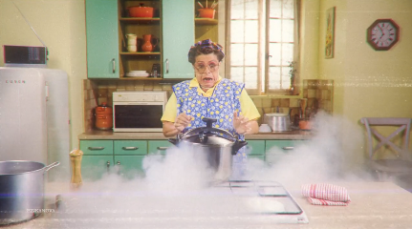

Première partie du spot : dans une cuisine des années 80, un autocuiseur menace d’exploser et s’élève au-dessus de la ménagère...


Deuxième partie du spot : les légumes présents dans l’autocuiseur retombent sur le plan de travail (d’une cuisine actuelle) et sur la ménagère…

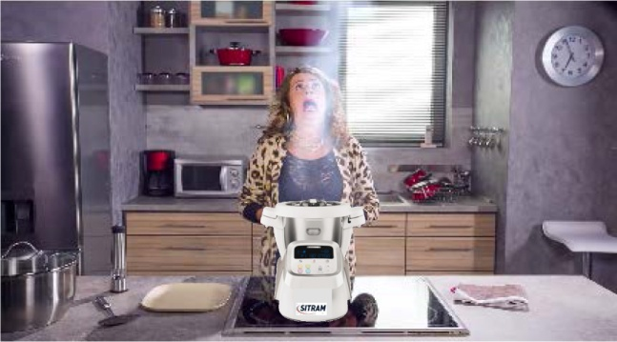
Troisième partie du spot : la ménagère est comblée par l’apparition de son nouvel autocuiseur connecté SitramKonect !

Source : Sitram.fr

- Salon Maison & Objet 2016
Le grand salon Maison & Objet est de retour à Paris pour une nouvelle édition riche en nouvelles tendances et nouveaux talents. Ce rendez-vous explore tout l’univers de la maison, de la décoration aux arts de la table, en passant par les accessoires, l’électroménager connecté et le textile. Maison & Objet est un événement de référence pour tous.

Quelques chiffres clés :
- plus de 3 000 marques ;
- plus de 130 000 m² de stands ;
- près de 70 000 visiteurs en provenance de 140 pays ;
- 3 500 journalistes pour relayer l’événement et l’actualité des marques ;
- 221 500 fans Facebook, 20 100 Followers Twitter.
Ce salon est l’occasion de se faire connaître, de montrer son savoir-faire, l’originalité de ses produits… et de dynamiser ses ventes bien sûr !
Source : evous.fr

- Participation de Sitram au salon Maison & Objet
Pendant cinq jours, du 4 au 8 septembre 2016, Sitram a dévoilé en avant-première son nouvel autocuiseur SitramKonect lors du salon Maison & Objet sur son stand de 10 m².

Éléments du coût de la participation au salon parisien :

- Frais de déplacement et de transport (aller/retour) : 800 €
- Frais de location du stand : 302 € le m²
- Frais de location du matériel : 3 000 €
- Pack inscription exposant obligatoire : 535 €
- Frais d’hébergement et restauration pour tout le personnel : 2 500 €
- Taux de marge sur coût variable : 40 %

Sur le salon, le montant des commandes passées par les visiteurs à Sitram s’est élevé à 40 000 € HT.

Source : interne
- Extrait du communiqué de presse de Sitram
Sur le dernier trimestre 2016, nos ventes ont connu à nouveau la croissance. En effet, grâce au lancement réussi de l’autocuiseur connecté SitramKonect, nous notons + 5 % de ventes en volume.
Par ailleurs, notre taux de notoriété spontanée s’est amélioré et a dépassé les objectifs que nous nous étions fixés. Il en est de même pour le taux de mémorisation du message publicitaire diffusé à la télévision.
Ces résultats sont le fruit de notre dernière campagne de communication autour de l’autocuiseur SitramKonect.
Source : d’après le Jounaldunet
- Commentaires sur la page Facebook de Sitram


Sitram a ajouté une vidéo et une photo

Ca y est, notre autocuiseur connecté est disponible ! À cette occasion, vous pouvez visualiser notre nouvelle publicité pleine d’humour…
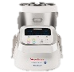
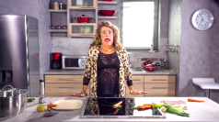


Sylvie P Merci pour ces publicités télé tellement drôles ! Un peu d’humour, ça change !!

Caroline cuisine Vos articles de presse laissent rêveurs : peut-on réellement lancer la cuisson à distance et avoir le repas prêt et chaud en rentrant chez soi ? Si oui : ça donne super envie…

Jean Luc Z J’étais au congrès des Maîtres cuisiniers de France : le SitramKonect semble très professionnel en termes de cuisson. Est-il possible de m’envoyer une brochure détaillée de votre produit ?

Fatia R Où acheter le SitramKonect ? J’ai vu les pubs à la TV et dans la presse. Je suis a priori très intéressée…

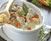



Sitram a ajouté des photos

Du 4 au 8 septembre, Sitram vous dévoilera en avant-première son nouvel autocuiseur SitramKonect lors du salon parisien Maison & Objet. Rendez-vous sur le stand Hall 5A - Stand R92 / S91 du vendredi au mardi de 9h30 à 19h. Vous aurez peut-être la chance de partager une expérience culinaire avec notre ambassadrice : Miss France 2016.





Steph 60 Trop top le SitramKonnect : j’ai testé au salon Maison & Objet… j’ai acheté… je suis comblé :-) Je le recommande à tous mes amis !
2 septembre, 15h10

Sonia M Au salon M&O, Miss France m’a convaincu : non seulement elle est belle, mais en plus, elle utilise le SitramKonect avec brio ;-)
1 septembre, 10h02

Sitram a ajouté une photo

Merci à tous. Grâce à vous, le lancement est un succès.
Vous avez été nombreux à être séduits par notre autocuiseur connecté SitramKonect. Vos commentaires ont fait très plaisir à l’ensemble de l’équipe !



Source : interne
- Question relative à une problématique de gestion
D’après une enquête réalisée par le magazine LSA, 76 % des lancements de nouveaux produits échouent dès la première année, générant de très importants coûts pour les producteurs. Prenons par exemple le lancement raté du jus de fruits frais Sunny Delight par le groupe Orangina-Schweppes, ou encore celui du Perrier Fluo, qui se voulait une « boisson de la nuit » à l'intention des adolescents.

En une ou deux pages au maximum, à partir de vos connaissances et en vous inspirant de la situation présentée dans la première sous-partie, vous répondrez à la question suivante :

Un marchéage cohérent garantit-il le succès d’un nouveau produit ?

Autocuiseur : appelé aussi “cocotte-minute”, c’est un appareil de cuisson qui utilise la vapeur sous pression pour réduire de façon importante le temps de cuisson.
Credoc : Centre de Recherche pour l’Etude et l’Observation des Conditions de vie
Domotique : ensemble des techniques visant à intégrer à l'habitat tous les automatismes en matière de sécurité, de gestion de l'énergie, de communication.
BHV : il s’agit d’un grand magasin situé à Paris.
LSA : magazine spécialisé dans la distribution commerciale.

